7 – Étude des systèmes mécaniques

Analyser – Concevoir – Réaliser

Réaliser – Chapitre 3 : Procédés d’usinage par enlèvement de matière

### Exercices

#### Articulation vis axe

✍**1** Tracer les chaînes de cotes installant les conditions JA et JB.

✍**2** Inscrire sur les dessins de définition, les cotes fonctionnelles relatives aux conditions indiquées ci-dessus.

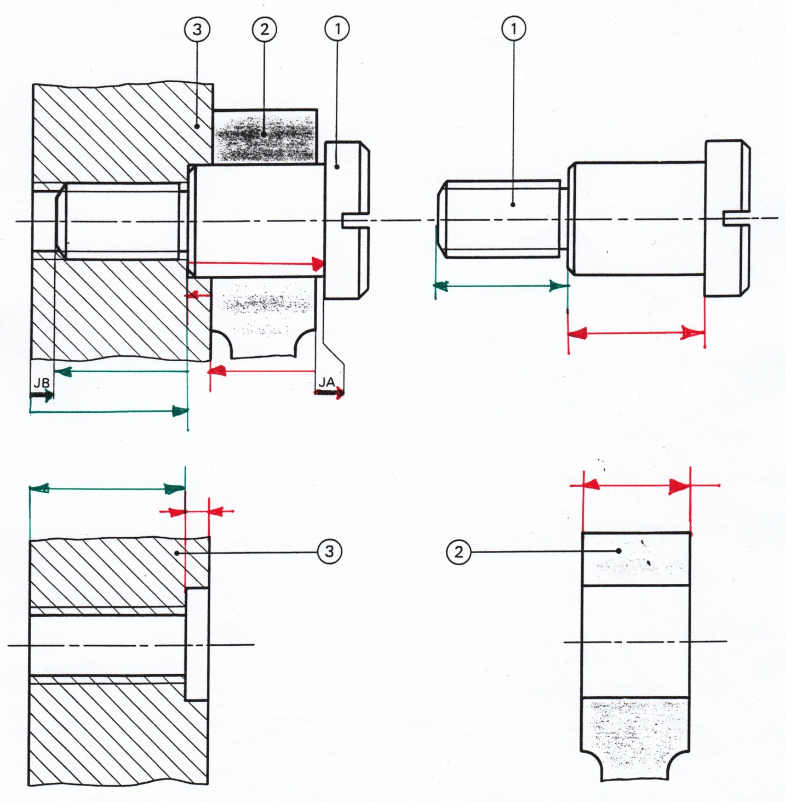

Guidage en rotation

✍**1** Tracer les chaînes de cotes installant les conditions JA et JB.

✍**2** Inscrire sur les dessins de définition, les cotes fonctionnelles relatives aux conditions indiquées ci-dessus.

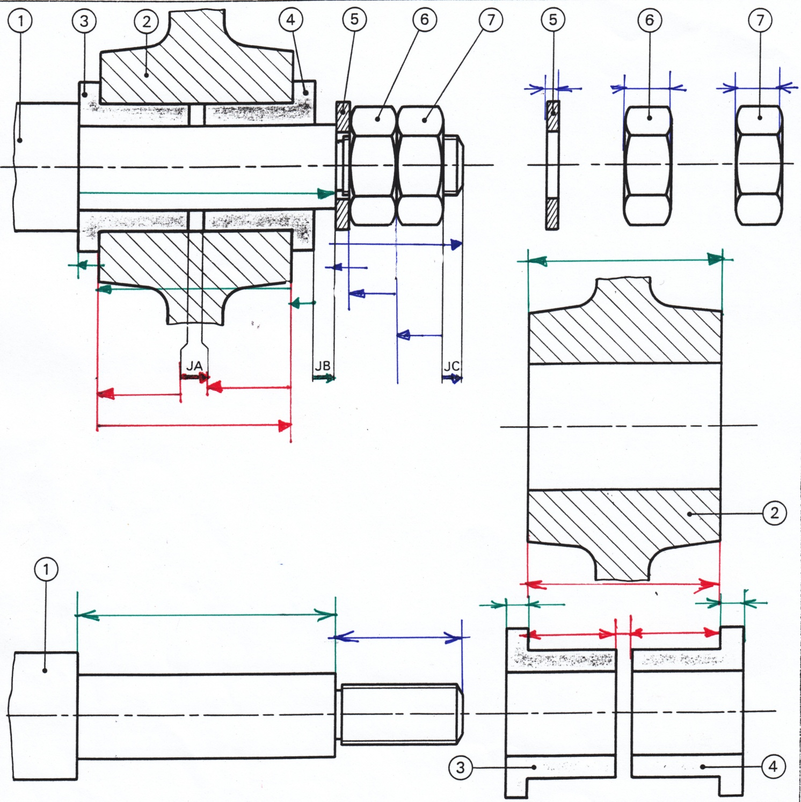Cotation comparée

✍**1** Installer les conditions JA, etc...

✍**2** Inscrire les cotes fonctionnelles relatives à ces conditions sur les axes.

✍**3** Comparer la cotation.

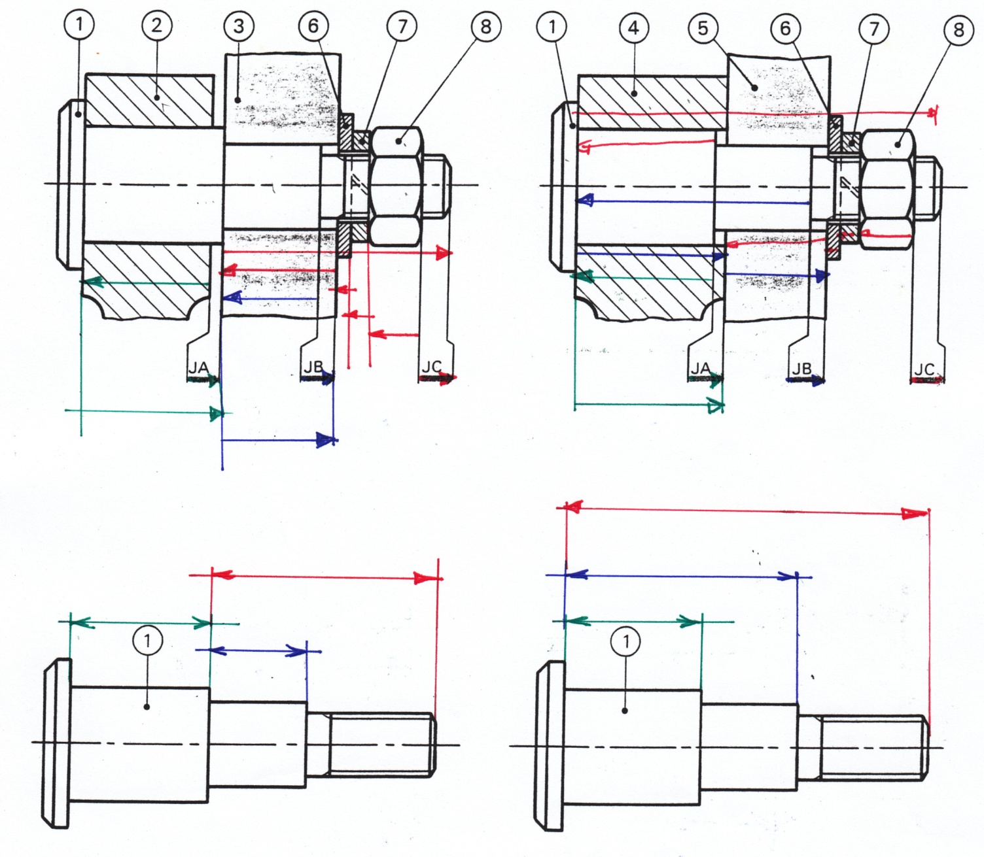Arbre moteur

* A – Serrage des pièces sur l’arbre
* B - Pas de contact entre le carter et le flasque 10
* C - Jeu axial de la bague extérieur du roulement 12
* D - Pas de contact entre le pignon 18 et le carter 15

